CoverPage

SciELO Methodology
Installation guide
SciELO Web version 5.0
Version 1.0
São Paulo - May 2010

CopyrightPage
Copyright © May 2010 - FAPESP - CNPQ - FAPUNIFESP - SCIELO
SciELO Web version 5.0 – Installation
Se concede permiso para copiar, distribuir y/o modificar este document bajo the términos of the Licencia of Documentation Libre of GNU, Version 1.2 o cualquier otra version posterior publicada por the Free Software Foundation; sin Sections Invariantes ni Textos of Cubierta Warning - Any mention in this document to companies, institutions, persons or products are not an endorsement or recommendation given by BIREME / PAHO / WHO, thus it does not mean a preference to a similar one, cited or not.
Ficha Catalográfica
Advertencia - The mention a the compañías y/o institutions específicas o a ciertos productos no implica que estos sean apoyados o recomendados por FAPESP - CNPQ - FAPUNIFESP - SCIELO, y no significa que haya preferencia in relation a otros of naturaleza similar, citados o no.
FAPESP - CNPQ - FAPUNIFESP - SCIELO (Brasil)
SciELO Web 5.0 - installation guide / FAPESP - CNPQ - FAPUNIFESP - SCIELO. São Paulo : FAPESP - CNPQ - FAPUNIFESP - SCIELO, May 2010.
52 p.
1. User manual. 2. Information access. 3. Information systems. 4. Information management. 5. Public Health. 6. Health services . I. SciELO II. Title
FAPESP - CNPQ - FAPUNIFESP - SCIELO

Rua Dr. Diogo de Faria, 1087, cj.810 V Clementino
This document fue producido con the Metodología para the Normalization of Documentos (NorDoc) desarrollada por BIREME.
DocumentSet

Conjunto of documents of the metodología
The serie completa is compuesta of 10 documents:
          - Guía of the Modelo SciELO
          - Páginas Secundarias
          - Procedimientos para preparation of files
          - Instalation of the programas of PC
          - Code Manager y Title Manager
          - Markup y Parser
          - Convertir
          - Sitio Local
          - Procedimentos para o Processamento da SciELO
          - Conversor of files para XML - XML2PubMed
          - Diccionario of datos of the modelo SciELO
          - Installation guide of SciELO Web version 5.0

TOC
Table of contents
Conjunto of documents of the metodología I
Abreviaturas utilizadas IV
Como usar este manual VII
1 Prefacio 1
1.1 Sobre BIREME 1
1.2 The Biblioteca Virtual in Salud (BVS) 2
1.3 Sobre the Metodología SciELO 3
2 Introduction 6
2.1 Purposes of the document 6
2.2 Summary of the document 6
3 Definitions of Pre-requirements 7
3.1 Servidor Linux 7
4 Environment preparation for the first installation 8
4.1 Creating the folders structure of the SciELO application 8
4.2 Installing using Subversion 8
4.2.1 Exporting from the most recent tag of the repository 8
4.3 Giving execution permission to cgi-bin/wxis.exe 9
4.4 Configuring the file htdocs/scielo.def.php 9
4.5 Configuring the file htdocs/applications/scielo-org/scielo.def.php para integration with SciELO Regional “http://www.scielo.org” 12
4.6 Configuring the file htdocs/iah/iah.def 14
4.7 Configuring the file htdocs/iah/article.def 16
4.8 Configuring the file htdocs/iah/title.def 19
4.9 Configuring the transformation by JAVA 20
4.9.1 Editing scielo.def.php 20
4.9.2 Configuring chama.sh 20
4.9.3 Configuring xslts.ini 20
4.9.4 Configuring transfLog.properties 22
4.9.5 Starting the socket of transformation by JAVA 22
4.9.6 Checking whether the socket is running 23
4.10 Configuring the processing of SCIMAGO 24
4.11 Configuring the processing of creation of XML files for Google Scholar 27
4.12 Configuring the processings of DOI 28
4.13 Configuration of the statistics module 29
4.13.1 Citations reports 29
4.13.2 Accesses to SciELO web site 30
4.13.2.1 Registration of the accesses 30
4.13.2.2 Sending the accesses log files 31
4.13.2.3 Processing of the log files 31
4.13.2.4 Configuration of SciELO web site to get the reports 31
4.13.3 Configuration of the log of accesses to the services 32
4.13.4 Configuration of the log of the users 33
4.13.5 Configuration of the log of Google Analytics 34
4.14 Update the databases: related and cited 35
4.15 Configuration of links of the home page 37
4.16 Configuration of tool box of the article page 37
5 Updating the SciELO Web Site 39
5.1 Checking the version 39
5.2 scieloUpdate 39
6 Bibliographic references 40
7 Glossary 41
8 Figures 44

AcronymList

Abreviaturas utilizadas
- ASCII. American Standard Code for Information Interchange [Código Americano Normalizado para the Intercambio of Information].
- BIREME. .
- BVS. Biblioteca Virtual in Salud
- CGI. Common Gateway Interface [Interfaz Común of Pasarela].
- CNPq. Conselho Nacional of Desenvolvimento Científico e Tecnológico [Consejo Nacional of Desarrollo Científico y Tecnológico].
- CSS. Cascading Style Sheet [Hoja of Estilo in Cascada].
- DeCS. Descriptores in Ciencias of the Salud.
- DOI. Digital Objet Identifier [Identification of Material Digital].
- DTD. Document Type Definition [Definition of Tipo of Documento].
- FAPESP. Fundação of Amparo à Pesquisa do Estado of São Paulo [Fundation of Apoyo a the Investigation of the Estado of São Paulo].
- GS. Acrónimo of Google Schoolar.
- HTML. HyperText Markup Language [Lenguaje of Marcation of Hipertexto].
- HTTP. HyperText Transfer Protocol [Protocolo of Transferencia of Hipertexto].
- ISI. Institute for Scientific Information [Instituto para the Information Científica].
- ISO. International Organization for Standardization [Organization Internacional para the Normalization].
- ISSN. International Standard Serial Number [Número Internacional Normalizado para Publications Seriadas].
- LILACS. Literatura Latinoamericana y of the Caribe in Ciencias of the Salud.
- MEDLINE. Medical Literature Analysis and Retrieval System Online.
- NLM. National Library of Medicine [Biblioteca Nacional of Medicina (EE.UU.)].
- OMS. Organization Mundial of the Salud.
- OPS. Organization Panamericana of the Salud.
- PDF. Portable Document Format.
- SciELO. Scientific Electronic Library Online [Biblioteca Científica Electrónica in Line].
- SeCS. Seriados in Ciencias of the Salud.
- SGML. Standard Generalized Markup Language [Lenguaje of Marcation Estándar Generalizada]
- SJR. Acrónimo of SCImago Journal Rank.
- SVN. Acrónimo of Subversion.
- URL. Universal Resource Locator [Localizador Universal of Recurso]
- XML. eXtensible Markup Language [Lenguaje of Marcation Extensible].

How2Use

Como usar este manual
This document mezcla toda the information teórica y práctica necesaria para the instalation of the Módulo SciELO Web version 4.25.
Un glosario al fin of the document contiene the definitions of the tecnologías utilizadas y/o referenciadas in the guía.

Introduction

Prefacio

Sobre BIREME
Año tras año, BIREME cumple su mision como centro especializado in information científica y técnica in salud para the region of América Latina y the Caribe. Establecida in Brasil in 1967, con the nombre of Biblioteca Regional of Medicina (que originó the sigla BIREME), atendió desde the inicio a the creciente demanda of literatura científica actualizada por parte of the sistemas nacionales of salud y the comunidades of investigadores, profesionales y estudiantes. Posteriormente, in 1982, pasó a llamarse , para mejor expresar sus funtions, orientadas al fortalecimiento y ampliation of the flujo of information científica y técnica in salud in toda the region, pero conservó su sigla.
The trabajo in red, in base a the descentralization, orientado a desarrollar capacidades locales, compartir recursos of information, desarrollar productos y servicios cooperativos, elaborar metodologías comunes, siempre fue the fundamento of the trabajo of cooperation técnica of BIREME. De esa forma the centro se consolida como un modelo internacional que promueve the capacitation of the profesionales of information a nivel gerencial y técnico, para que adopten the paradigmas of information y comunication que mejor atiendan a the necesidades locales.
The principales fundamentos que dan origen y soporte a the existencia of BIREME son the siguientes:
          - the acceso a the information científico-técnica in salud is esencial al desarrollo of the salud;
          - the necesidad of desarrollar the capacidad of the países of América Latina y the Caribe of operar the fuentes of information científico-técnica in salud of forma cooperativa y eficiente;
          - the necesidad of promover the uso y of responder a the demandas of information científico-técnica in salud of the gobiernos, the sistemas of salud, the institutions of enseñanza e investigation.
BIREME, como centro especializado of the Organization Panamericana of the Salud (OPAS)/Organization Mundial of the Salud (OMS), coordina y realiza actividades of cooperation técnica in gestion of information y conocimiento científico, con the propósito of fortalecer y ampliar the flujo of information científica in salud in Brasil y in the demás países of América Latina y the Caribe, como condition esencial para the desarrollo of the salud, incluyendo planification, gestion, promotion, investigation, education y atention.
The convenio que fundamenta BIREME is renovado a cada cinco años por the miembros of the Comité Asesor Nacional of the institution (OPAS, Ministerio of the Salud of Brasil, Ministerio of Education y Cultura of Brasil, Secretaría of Salud of the Estado of São Paulo y Universidad Federal of São Paulo – Unifesp). This última ofrece the infraestructura física necesaria al establecimiento of the institution.
En 2004 the institution asumió the responsabilidad of convertirse in una entidad que se basa in the conocimiento.

The Biblioteca Virtual in Salud (BVS)
Con the surgimiento y consolidation of the Internet como medio predominante of information y comunication, the modelo of cooperation técnica of BIREME evolucionó desde 1998 hacia the construction y desarrollo of the Biblioteca Virtual in Salud (BVS) como espacio común of convergencia of the trabajo cooperativo of productores, intermediarios y usuarios of information. The BVS promueve the desarrollo of una red of fuentes of information científica y técnica con acceso universal in the Internet. Por primera vez se abre the posibilidad real of acceso equitativo a the information in salud.
BIREME tiene a the Biblioteca Virtual como modelo para the gestion of information y conocimiento, lo que implica the cooperation y convergencia of institutions, sistemas, redes e iniciativas of productores, intermediarios y usuarios in the operation of redes of fuentes of information locales, nacionales, regionales e internacionales, privilegiando así the acceso abierto y universal.
Actualmente, todos the países of América Latina y the Caribe (Region) participan directa o indirectamente in the productos y servicios cooperativos promovidos por the BVS, lo que involucra a más of mil institutions in más of 30 países.
The BVS is simulada in un espacio virtual of the Internet formada por the colection o red of fuentes of information in salud of the Region. Usuarios of distintos niveles y localization pueden interactuar y navegar in the espacio of una o varias fuentes of information, independientemente of su localization física. The fuentes of information son generadas, actualizadas, almacenadas y operadas in the Internet por productores, integradores e intermediarios, of modo descentralizado, obedeciendo a metodologías comunes para su integration a the BVS.
The BVS organiza the information in una estructura que integra e interconecta bases of datos referenciales, directorios of especialistas, eventos e institutions, catálogo of recursos of information disponibles in the Internet, colections of textos completos con destaque para the colection SciELO (Scientific Electronic Online) of revistas científicas, servicios of disemination selectiva of information, fuentes of information of apoyo a the education y the toma of decision, noticias, listas of discusion y apoyo a comunidades virtuales. Por lo tanto, the espacio of the BVS constituye una red dinámica of fuentes of information descentralizada a partir of the cual se puede recuperar y extraer information y conocimiento para subsidiar the procesos of decision in the área of the salud.
The Biblioteca Virtual in Salud is visualizada como the base distribuida of the conocimiento científico y técnico in salud registrado, organizado y almacenado in formato electrónico in the países of the Region, accesible of forma universal in the Internet of modo compatible con the bases internacionales.

Sobre the Metodología SciELO
The acceso adecuado y actualizado a the information científico técnica is esencial para the desarrollo económico y social, in especial para apoyar the procesos of toma of decision in the planification, formulation y aplication of políticas públicas o para apoyar the desarrollo y the práctica profesional. The resultado of the investigation científica is comunicado y validado principalmente a través of the publication in revistas científicas. This proceso is válido para the países desarrollados o in desarrollo. Sin embargo, the revistas científicas of the países in desarrollo enfrentan graves barreras of distribution y disemination, lo que limita the acceso y the uso of the information científica generada localmente.
SciELO - Scientific Electronic Library Online (Biblioteca Científica Electrónica in Line) is un modelo para the publication electrónica cooperativa of revistas científicas in Internet. Especialmente desarrollado para responder a the necesidades of the comunication científica in the países in desarrollo y particularmente of América Latina y the Caribe, the modelo proporciona una solution eficiente para asegurar the visibilidad y the acceso universal a su literatura científica, contribuyendo para the superation of the fenómeno conocido como "ciencia perdida". Además, the Modelo SciELO contiene procedimientos integrados para the medida of the uso y of the impacto of the revistas científicas.
The Modelo SciELO is the producto of the cooperation entre FAPESP (the Fundation of Apoyo a the Investigation of the Estado of São Paulo) <http://www.fapesp.br>, BIREME () <http://www.bireme.br>, así como institutions nacionales e internacionales relacionadas con the comunication científica y editores científicos. Un proyecto piloto, envolviendo 10 revistas brasileñas of diferentes áreas of the conocimiento, fue llevado a cabo con éxito entre Marzo of 1997 y Mayo of 1998, con the desarrollo y the evaluation of una metodología adecuada para the publication electrónica in Internet. Desde Junio of 1998 the proyecto opera regularmente, incorporando nuevos títulos of revistas y expandiendo su operation para otros países. A partir of 2002, the Proyecto conta con the apoyo of the CNPq (Conselho Nacional of Desenvolvimento Científico e Tecnológico) <http://www.cnpq.br>.
The Modelo SciELO contiene tres componentes:
The primer componente is the Metodología SciELO, que permite the publication electrónica of editions completas of the revistas científicas, the organization of bases of datos bibliográficas y of textos completos, recuperation of textos por su contenido, the preservation of files electrónicos y the production of indicadores estadísticos of uso y impacto of the literatura científica. The metodología también incluye criterios of evaluation of revistas, basado in the estándares internacionales of comunication científica. The textos completos son enriquecidos dinámicamente con enlaces of hipertexto con bases of datos nacionales y internacionales, como por ejemplo, LILACS y MEDLINE.
The segundo componente of the Modelo SciELO is the aplication of the Metodología SciELO in the operation of sitios web of colections of revistas electrónicas. The Modelo SciELO favorece the operation of sitios nacionales y también of sitios temáticos. The aplication pionera is the sitio SciELO Brasil <http://www.scielo.br>. También están in operation aplications in Chile <http://www.scielo.cl> y in Cuba <http://www.scielo.sld.cu>. Otros países están evaluando o están recibiendo entrenamiento in the Metodología SciELO. SciELO Salud Pública <http://www.scielosp.org>, una biblioteca temática regional que cubre the área of Salud Pública con revistas científicas of the América Latina y España – fue lanzada in Diciembre of 1999. Un portal para integrar y proveer acceso a the red of sitios SciELO is operado in <http://www.scielo.org>.
The tercer componente of the Modelo is the desarrollo of alianzas entre the actores nacionales e internacionales of the comunication científica - autores, editores, institutions científicas y tecnológicas, agencias of apoyo, universidades, bibliotecas, centros of information científica y tecnológica etc, con the objetivo of diseminar, perfeccionar y mantener the Modelo SciELO. The operation of the red SciELO se basa fuertemente in infraestructuras nacionales, lo que contribuye para garantizar su futura sostenibilidad.
The éxito in the desarrollo of the red SciELO of revistas científicas of América Latina y the Caribe in the próximos años contribuirá para que the information científica generada localmente quede rápidamente disponible, lo que contribuirá para the aumento of the uso of the information científica y técnica in the proceso of toma of decision in the diferentes niveles.

Chapters

Introduction

Purposes of the document
This document has the objectives to help you to install SciELO Methodology Plataform and explains its architecture.

Summary of the document
The document describes the installation procedures of SciELO Methodology, its pre-requirements and its architecture of the project.

Definitions of Pre-requirements

Servidor Linux

Ubuntu

PHP 5.2

Apache 2.x

JAVA 1.5.0_06 (specially to scielo_crs run)

Subversion

Environment preparation for the first installation

Creating the folders structure of the SciELO application
Ex:
#>mkdir -f /home/scielo

Installing using Subversion

Exporting from the most recent tag of the repository
List all the tags of SciELO Web.
#>svn list http://svn.reddes.bvsalud.org/scielo-metodologia/tags
Export the content of the most recent tag.
#>cd /home/scielo
#>svn export http://svn.reddes.bvsalud.org/scielo-metodologia/tags/v5.0/www/
The files structure created is:
/home/scielo/www/bases/
/home/scielo/www/bases_modelo/
/home/scielo/www/bases-work/
/home/scielo/www/bases-work_modelo/
/home/scielo/www/cgi-bin/
/home/scielo/www/htdocs/
/home/scielo/www/logs/
/home/scielo/www/proc/
/home/scielo/www/serial/
/home/scielo/www/serial_modelo/

Giving execution permission to cgi-bin/wxis.exe
Go to /home/scielo/www/cgi-bin.
Execute the command:
#> chmod 777 cgi-bin/wxis.exe

Configuring the file htdocs/scielo.def.php
Copy the file scielo.def.php.template to scielo.def.php
#>cp htdocs/scielo.def.php.template htdocs/scielo.def.php
#>vi htdocs/scielo.def.php
This file is organized in sections or blocks identified by [ ], where each section has a group of parameters.
Follow the indications below:
          - The lines in italic are allowed to change to customize the web site.
          - The lines in bold must be changed.
          - The others must be unchanged.
---------------------- scielo.def.php ------------------------------------
[SITE_INFO]
SITE_NAME=SciELO - Scientific Electronic Library Online
SHORT_NAME=SciELO Brazil
SITE_AUTHOR=FAPESP – BIREME
ADDRESS_1=Rua Dr. Diogo de Faria, 1087, cj.810- Vila Clementino
ADDRESS_2= 04037-003 São Paulo SP
COUNTRY=Brasil
PHONE_NUMBER="+55 11 3369-4085”
FAX_NUMBER=""
E_MAIL=scielo@bireme.br
STANDARD_LANG=en
APP_NAME=scielo
...
--------------------------------------------------------------------------
Consult SciELO Brasil Team to get the value to APP_NAME. It is used in several ocasions, specially in accesses log.
---------------------- scielo.def.php ------------------------------------
...

[SCIELO]
SERVER_SCIELO=vm.scielo.br
PATH_WXIS_SCIELO=/cgi-bin/wxis.exe
PATH_CGI_BIN_IAH_SCIELO=iah/
PATH_DATA_IAH_SCIELO=/iah/
STAT_SERVER_CITATION=http://statbiblio.scielo.br/
STAT_SERVER_COAUTH=http://statbiblio.scielo.br/

...
--------------------------------------------------------------------------
The value for SERVER_SCIELO is the address of SciELO web site configured in APACHE.
---------------------- scielo.def.php ------------------------------------
...
[PATH]
PATH_DATA=/
PATH_CGI-BIN=/cgi-bin/
PATH_SCRIPTS=ScieloXML/
PATH_GENIMG=/img/
PATH_SERIMG=/img/revistas/
PATH_SERIAL_HTML=/revistas/
PATH_XSL=/home/scielo/www/htdocs/xsl/
PATH_DATABASE=/home/scielo/www/bases/
PATH_SETTINGS=
PATH_PDF=/home/scielo/www/bases/pdf
PATH_TRANSLATION=/home/scielo/www/bases/translation/
PATH_HTDOCS=/home/scielo/www/htdocs/
PATH_OAI=/home/scielo/www/htdocs/oai/
PATH_PROC=/home/scielo/www/proc/
...
--------------------------------------------------------------------------
The parameters in bold must be change ONLY if the path of instalation of the SciELO web site is different from the path configured by default.
---------------------- scielo.def.php ------------------------------------
...

[FULLTEXT_SERVICES]
access="http://vm.scielo.br/applications/scielo-org/pages/services/articleRequestGraphicPage.php?pid=PARAM_PID&caller=PARAM_SERVER"
cited_SciELO="http://vm.scielo.br/scieloOrg/php/citedScielo.php?pid=PARAM_PID"
cited_SciELO_service="http://trigramas.bireme.br/cgi-bin/mxlind/cgi=@cited?pid=PARAM_PID"
similar_SciELO_service="http://trigramas.bireme.br/cgi-bin/mx/cgi=@1?xml&collection=SciELO.org.TiKwAb&minsim=0.30&maxrel=30&show=scielo1&text=PARAM_TEXT"
cited_Google="http://scholar.google.com/scholar?q=link:CURRENT_URL"
related_Google="http://scholar.google.com/scholar?q=related:CURRENT_URL"
related="http://vm.scielo.br/scieloOrg/php/related.php?pid=PARAM_PID"
related_service="http://trigramas.bireme.br/cgi-bin/mxlind/cgi=@related?pid=PARAM_PID"
send_mail="http://vm.scielo.br/applications/scielo-org/pages/services/sendMail.php?pid=PARAM_PID&caller=PARAM_SERVER"
...
--------------------------------------------------------------------------
To the parameters: access, cited_SciELO, related, send_mail, change the vm.scielo.br to the address of the SciELO web site.
---------------------- scielo.def.php ------------------------------------
...

[DATABASES]
DB_SCIELO=scieloorgusers
DB_BLOG=blog
DB_USER_SCIELO=fabio
DB_USER_BLOG=fabio
DB_USER_SCIELO_PASSWORD=batalha
DB_USER_BLOG_PASSWORD=batalha
DB_HOST_BLOG = 172.27.0.155
DB_HOST_SCIELO = 172.27.0.155

--------------------------------------------------------------------------
Consult Brazil SciELO Team about the valor of the parameters of section [DATABASES]. They have to be changed if it is desirable to allow people to comment the articles. To activate this feature the value of the parameter show_comments must be 1 (one). Used to the blog/ articles comments.

Configuring the file htdocs/applications/scielo-org/scielo.def.php para integration with SciELO Regional “http://www.scielo.org”
Copy the file scielo.def.php.template to scielo.def.php
#>cp htdocs/applications/scielo-org/scielo.def.php.template htdocs/applications/scielo-org/scielo.def.php
#>vi htdocs/applications/scielo-org/scielo.def.php
This file is organized in sections or blocks identified by [ ], where each section has a group of parameters.
Follow the indications below:
          - The lines in italic are allowed to change to customize the web site.
          - The lines in bold must be changed.
          - The others must be unchanged.
---------------------- scielo.def.php ------------------------------------
[collections]
SciELO.br=SciELO.scl.TiKwAb

[article_metadata_server]
SciELO.br="http://vm.scielo.br"
...
--------------------------------------------------------------------------
The value of SciELO.br is the server name of the SciELO web site in APACHE.
---------------------- scielo.def.php ------------------------------------
...
[article_server]
SciELO.br="http://vm.scielo.br"
...
--------------------------------------------------------------------------
The value of SciELO.br is the server name of the SciELO web site in APACHE.
---------------------- scielo.def.php ------------------------------------
...
[trigrama_server]
server="http://trigramas.bireme.br"

[trigrama_parameter]
SciELO.br=SciELO.scl.TiKwAb

[requests_server]
SciELO.br="http://scielo-log.bireme.br"

[logout_urls]
SciELO.org="http://www.scielo.org/applications/scielo-org/sso/logout.php"
SciELO.br=http://vm.scielo.br/sso/logout.php
...
--------------------------------------------------------------------------
Change vm.scielo.br of the parameter SciELO.br to the server name of the SciELO web site in APACHE.
---------------------- scielo.def.php ------------------------------------
...
[scielo_org_urls]
logout="http://www.scielo.org/applications/scielo-org/sso/logoutScielo.php"
login="http://www.scielo.org/applications/scielo-org/sso/loginScielo.php"
home="http://www.scielo.org"

[this]
url="http://vm.scielo.br"
path="/home/scielo/www/htdocs/applications/scielo-org"
relpath="/applications/scielo-org"
name=Brasil
...
--------------------------------------------------------------------------
Change vm.scielo.br of the parameter url to the server name of the SciELO web site in APACHE.
Change the value of path ONLY if SciELO web site is installed in a path which is different from /home/scielo.
The value of name is the name of the SciELO instance. Ex.: SciELO Brasil, SciELO Salud Pública, etc.
---------------------- scielo.def.php ------------------------------------
...
[controler]
url="http://www.scielo.org"

[sgu]
enabled=on
data_group_id=10000
app_user=scielo_app
app_pass=12345

[services]
IAH = 1
IAHPATH = applications/scielo-org/iah
METAIAHPATH = metaiah

[LOGS]
SERVICESLOGPATH=/home/scielo/www/bases/logs/

--------------------------------------------------------------------------

The value of SERVICESLOGPATH is the path of the SciELO web site plus www/bases/logs/. If the default SciELO web site path is being used, it not necessary to change it.

Configuring the file htdocs/iah/iah.def
Copy the file iah.def.template to iah.def.php
#>cp htdocs/iah/iah.def.template htdocs/iah/iah.def
#>vi htdocs/iah/iah.def
This file is organized in sections or blocks identified by [ ], where each section has a group of parameters.
Follow the indications below:
          - The lines in italic are allowed to change to customize the web site.
          - The lines in bold must be changed.
          - The others must be unchanged.
---------------------- iah.def -------------------------------------------
[PATH]
PATH_DATA=/iah/
PATH_CGI-BIN=/home/scielo/www/cgi-bin/iah/
PATH_DATABASE=/home/scielo/www/bases/
...
--------------------------------------------------------------------------
Change the value of those parameters ONLY if SciELO web site is installed in a path which is different from /home/scielo.

---------------------- iah.def -------------------------------------------
...
[APPEARANCE]
BODY BACKGROUND COLOR=white
BODY BACKGROUND IMAGE=
BODY TEXT COLOR=black
BODY LINK COLOR=blue
BODY VLINK COLOR=blue
BAR BACKGROUND COLOR=#B0C2D5
BAR TEXT COLOR=black
ERROR TEXT COLOR=
WARNING TEXT COLOR=

[HEADER]
LOGO IMAGE=scielog.gif
LOGO TEXT COLOR=
LOGO BACKGROUND COLOR=
LOGO URL=www.scielo.br
HEADER IMAGE=^ponlinep.gif^eonlinee.gif^ionlinei.gif
HEADER TEXT COLOR=
HEADER BACKGROUND COLOR=
HEADER URL=www.scielo.br
...
--------------------------------------------------------------------------
Change the value of LOGO URL and HEADER URL is the address of the SciELO web site.
---------------------- iah.def -------------------------------------------
...
[IAH]
MANAGER E-MAIL=scielo@bireme.br
MAINTENANCE=OFF
REVERSE MODE=ON
MULTI-LANGUAGE=ON
LOG_DATABASE=/home/scielo/www/bases/logdia/iahlog

--------------------------------------------------------------------------
Change the value of MANAGER E-MAIL to the e-mail of the administrador of the SciELO web site.
The value of LOG_DATABASE is a path of the iAH log file, which has to have the writting permission to “nobody” or “apache” user.
But it is NOT RECOMMENDED to activate the iAH log because it will generate huge log files and then compromise the server. To deactivate it change the name LOG_DATABASE to xLOG_DATABASE.

Configuring the file htdocs/iah/article.def
Copy the file article.def.template to article.def
#>mv htdocs/iah/article.def.template htdocs/iah/article.def
#>vi htdocs/iah/article.def
This file is organized in sections or blocks identified by [ ], where each section has a group of parameters.
Follow the indications below:
          - The lines in italic are allowed to change to customize the web site.
          - The lines in bold must be changed.
          - The others must be unchanged.
---------------------- article.def ---------------------------------------
[FILE_LOCATION]
FILE DATABASE.*=%path_database%artigo/artigo.*
FILE FULINV.*=%path_database%iah/library/search.*
FILE PREINV.*=%path_database%iah/library/searchp.*
FILE artigo_a.*=%path_database%artigo/artigo_a.*
FILE artigo_b.*=%path_database%artigo/artigo_b.*
FILE artigo_c.*=%path_database%artigo/artigo_c.*
FILE artigo_d.*=%path_database%artigo/artigo_d.*
FILE artigo_e.*=%path_database%artigo/artigo_e.*
FILE artigo_f.*=%path_database%artigo/artigo_f.*
FILE artigo_g.*=%path_database%artigo/artigo_g.*
FILE artigo_h.*=%path_database%artigo/artigo_h.*
FILE artigo_i.*=%path_database%artigo/artigo_i.*
FILE artigo_j.*=%path_database%artigo/artigo_j.*
FILE artigo_k.*=%path_database%artigo/artigo_k.*
FILE artigo_l.*=%path_database%artigo/artigo_l.*
FILE artigo_m.*=%path_database%artigo/artigo_m.*
FILE artigo_n.*=%path_database%artigo/artigo_n.*
FILE artigo_o.*=%path_database%artigo/artigo_o.*
FILE artigo_p.*=%path_database%artigo/artigo_p.*
FILE artigo_q.*=%path_database%artigo/artigo_q.*
FILE artigo_r.*=%path_database%artigo/artigo_r.*
FILE artigo_s.*=%path_database%artigo/artigo_s.*
FILE artigo_t.*=%path_database%artigo/artigo_t.*
FILE artigo_u.*=%path_database%artigo/artigo_u.*
FILE artigo_v.*=%path_database%artigo/artigo_v.*
FILE artigo_w.*=%path_database%artigo/artigo_w.*
FILE artigo_x.*=%path_database%artigo/artigo_x.*
FILE artigo_y.*=%path_database%artigo/artigo_y.*
FILE artigo_z.*=%path_database%artigo/artigo_z.*
FILE artigo_1.*=%path_database%artigo/artigo_1.*
KEYRANGE SUFFIX=_KEY
FILE FULINV_KEY.*=%path_database%iah/#/search.*
FILE PREINV_KEY.*=%path_database%iah/#/searchp.*

[AOT]
FILE AFPAIS.*=%path_database%iah/library/AfPais.*
FILE AFUFBR.*=%path_database%iah/library/AfUfBr.*
FILE TIPART.*=%path_database%iah/library/TipArt.*
FILE AFPAIS_KEY.*=%path_database%iah/library/AfPais.*
FILE AFUFBR_KEY.*=%path_database%iah/library/AfUfBr.*
FILE TIPART_KEY.*=%path_database%iah/library/TipArt.*
FILE AFORG.*=%path_database%iah/library/AfOrg.*
FILE AFORG_KEY.*=%path_database%iah/library/AfOrg.*
FILE AFCID.*=%path_database%iah/library/AfCid.*
FILE AFCID_KEY.*=%path_database%iah/library/AfCid.*
FI_LE AFPAISPAIS.*=%path_database%iah/library/AfPaisPais.*
FI_LE AFPAISPAIS_KEY.*=%path_database%iah/library/AfPaisPais.*
FILE AFPAISPAIS.*=%path_database%iah/library/v677iah%lang%.*
FILE AFPAISPAIS_KEY.*=%path_database%iah/library/v677iah%lang%.*
[/AOT]

FILE HEADER.IAH=/home/scielo/www/cgi-bin/iah-styles/header.pft
FILE QUERY.IAH=/home/scielo/www/cgi-bin/iah-styles/query.pft
FILE LIST6003.PFT=/home/scielo/www/cgi-bin/iah-styles/list6003.pft
FILE PROC.PFT=/home/scielo/www/htdocs/pfts/proc_split_mst.pft
FILE iso.pft=/home/scielo/www/cgi-bin/iah-styles/fbiso.pft
FILE abn.pft=/home/scielo/www/cgi-bin/iah-styles/fbabn.pft
FILE van.pft=/home/scielo/www/cgi-bin/iah-styles/fbvan.pft
FILE places.pft=/home/scielo/www/cgi-bin/iah-styles/place-generico.pft
FILE month1.pft=/home/scielo/www/cgi-bin/iah-styles/month1.pft
FILE month2.pft=/home/scielo/www/cgi-bin/iah-styles/month2.pft
FILE scistyle.pft=/home/scielo/www/cgi-bin/iah-styles/scistyle.pft
FILE AHBTOP.HTM=/home/scielo/www/cgi-bin/iah-styles/%lang%/ahbtop.htm
FILE AHLIST.PFT=/home/scielo/www/cgi-bin/iah-styles/%lang%/ahlist.pft
FILE ahlist.pft=/home/scielo/www/cgi-bin/iah-styles/%lang%/ahlist.pft
FILE LATTES.*=%path_database%lattes/lattes.*
FILE citation.xml=/home/scielo/www/cgi-bin/iah-styles/fbisoXML.pft
FILE issue.*=%path_database%issue/issue.*
FILE facic.*=%path_database%issue/facic.*
FILE artigo.*=%path_database%artigo/artigo.*
FILE author.*=%path_database%artigo/author.*
FILE title.*=%path_database%title/title.*
FILE logo.*=%path_database%title/logo.*
FILE ftp.*=%path_database%ftp/ftp.*
FILE user.*=%path_database%user/user.*
FILE newissue.*=%path_database%newissue/newissue.*

[INDEX_DEFINITION]
INDEX To=^pTodos os índices^eTodos the indices^iAll indexes^d*^xTO ^yFULINV
INDEX Ti=^pPalavras do título^ePalabras of the título^iTitle words^xTI ^yPREINV^uTI_^mTI_
INDEX Au=^pAutor^eAutor^iAuthor^xAU ^yPREINV^uAU_^mAU_
INDEX Kw=^pAssunto^eMateria^iSubject^xKW ^yPREINV^uKW_^mKW_
INDEX Ab=^pResumo^eResumen^iAbstract^xAB ^yPREINV^uAB_^mAB_
INDEX Yr=^pAno of publicação^eAño of publication^iPublication year^xYR ^yPREINV^uYR_^mYR_^tshort
[AOT]
INDEX Ta=^pTipo of artigo^eTipo of artículo^iArticle type^xTA ^yTIPART^mTA_^tshort^rCollection
INDEX Or=^pAfiliação - Organização^eAfiliation - Organization^iAffiliation - Organization^xOR ^yAFORG^mOR_^rCollection
INDEX Pp=^pAfiliação - País, País^eAfiliation - Pais, Pais^iAffiliation - Country, Country^xPP ^yAFPAISPAIS^mPP_^rCollection
IN_DEX Ci=^pAfiliação - Cidade^eAfiliation - Ciudad^iAffiliation - City^xCI ^yAFCID^mCI_^rCollection
IN_DEX Ax=^pAfiliação - País, País^eAfiliation - Pais, Pais^iAffiliation - Country, Country^xAX ^yAFPAISPAIS^mAX_^rCollection
[/AOT]

[APPLY_GIZMO]
FPAISPAIS_KEY.*=%path_database%iah/#/AfPaisPais.*

[FORMAT_NAME]
FORMAT iso.pft=^pISO 690^eISO 690^iISO 690
FORMAT abn.pft=^pABNT NBR 6023/89^eABNT NBR 6023/89^iABNT NBR 6023/89
FORMAT van.pft=^pVancouver^eVancouver^iVancouver
FORMAT DEFAULT=iso.pft

[HELP_FORM]
NOTE FORM F=nota_form1_scielo.htm

[DISPLAY_FORM]
AVAILABLE FORMS=B,F
NAVIGATION BAR=OFF
SEND RESULT BY EMAIL=ON

[VARIABLES]
VARIABLE APP_PATH=/home/scielo/www
VARIABLE APP_REVISTAS_PATH=/home/scielo/www/htdocs/revistas/
VARIABLE APP_REVISTAS_RELPATH=/revistas/
VARIABLE APP_IMG_REVISTAS_RELPATH=/img/revistas/
VARIABLE APP_IMG_RELPATH=/img/

--------------------------------------------------------------------------

Change the value of these parameters ONLY if SciELO web site is installed in a path which is different from /home/scielo.

Configuring the file htdocs/iah/title.def
Copy the file title.def.template to title.def
#>cp htdocs/iah/title.def.template htdocs/iah/title.def
#>vi htdocs/iah/title.def
This file is organized in sections or blocks identified by [ ], where each section has a group of parameters.
Follow the indications below:
          - The lines in italic are allowed to change to customize the web site.
          - The lines in bold must be changed.
          - The others must be unchanged.
---------------------- title.def ---------------------------------------
[FILE_LOCATION]
...
FILE HEADER.IAH=/home/scielo/www/cgi-bin/iah-styles/header.pft
FILE scistyle.pft=/home/scielo/www/cgi-bin/iah-styles/scistyle.pft
FILE places.pft=/home/scielo/www/cgi-bin/iah-styles/place-generico.pft
FILE iso.pft=/home/scielo/www/cgi-bin/iah-styles/fbsrc1.pft
FILE van.pft=/home/scielo/www/cgi-bin/iah-styles/fbsrc1.pft
FILE abn.pft=/home/scielo/www/cgi-bin/iah-styles/fbsrc1.pft
...

[VARIABLES]
VARIABLE APP_PATH=/home/scielo/www
VARIABLE APP_REVISTAS_PATH=/home/scielo/www/htdocs/revistas/
VARIABLE APP_REVISTAS_RELPATH=/revistas/
VARIABLE APP_IMG_REVISTAS_RELPATH=/img/revistas/
VARIABLE APP_IMG_RELPATH=/img/
...
--------------------------------------------------------------------------

Change the value of these parameters ONLY if SciELO web site is installed in a path which is different from /home/scielo.

Configuring the transformation by JAVA

Editing scielo.def.php
---------------------- scielo.def.php ------------------------------------
...
[SOCKET]
SOCK_PORT=8899
ACCESS_LOG_FILE=/home/scielo/www/bases/logs/socket_access_log.log
ENABLE_ACCESS_LOG=0
...
--------------------------------------------------------------------------
The value of SOCK_PORT is the number of the port used for the socket of transformation of XML/XSL.
It is NOT RECOMMENDED to activate the log of SOCKET because it will generate huge log files and then compromise the server. So, keep the value of ENABLE_ACCESS_LOG as 0 (zero).

Configuring chama.sh
#>cp proc/transform/chama.sh.template proc/transform/chama.sh
#>vi proc/transform/chama.sh
java1_5_0/jre1.5.0_06/bin/java -server -Xincgc -ea -Djava.util.logging.config.file=transfLog.properties -Djavax.xml.transform.TransformerFactory=net.sf.saxon.TransformerFactoryImpl -cp .:XSLTransformer.jar:saxon8.jar XSLTransformer.XSLTServer 8899 xslts.ini 10
The value in bold must be the same as one informed in the file htdocs/scielo.def.php to the parameter SOCK_PORT. Consult the server administrator to get an available port number. Check the document section 4.4 Configuring the file /home/scielo/www/htdocs/scielo.def.php.

Configuring xslts.ini
#>cp proc/transform/xslts.ini.template proc/transform/xslts.ini
#>vi proc/transform/xslts.ini
---------------------- xslts.ini -----------------------------------------
SCI_SERIAL /home/scielo/www/htdocs/xsl/sci_serial.xsl
SCI_ALPHABETIC /home/scielo/www/htdocs/xsl/sci_alphabetic.xsl
SCI_ABSTRACT_HTML /home/scielo/www/htdocs/xsl/sci_abstract_html.xsl
SCI_ABSTRACT_MATHML /home/scielo/www/htdocs/xsl/sci_abstract_mathml.xsl
SCI_ARTTEXT_HTML /home/scielo/www/htdocs/xsl/sci_arttext_html.xsl
SCI_ARTTEXT_MATHML /home/scielo/www/htdocs/xsl/sci_arttext_mathml.xsl
SCI_COMMON /home/scielo/www/htdocs/xsl/sci_common.xsl
SCI_ERROR /home/scielo/www/htdocs/xsl/sci_error.xsl
SCI_HOME /home/scielo/www/htdocs/xsl/sci_home.xsl
SCI_ISOREF /home/scielo/www/htdocs/xsl/sci_isoref.xsl
SCI_ISSUES /home/scielo/www/htdocs/xsl/sci_issues.xsl
SCI_ISSUETOC /home/scielo/www/htdocs/xsl/sci_issuetoc.xsl
SCI_JOURNALSTAT /home/scielo/www/htdocs/xsl/sci_journalstat.xsl
SCI_JSTAT /home/scielo/www/htdocs/xsl/sci_jstat.xsl
SCI_MYSQLERROR /home/scielo/www/htdocs/xsl/sci_mysqlerror.xsl
SCI_NAVEGATION /home/scielo/www/htdocs/xsl/sci_navegation.xsl
SCI_PDF /home/scielo/www/htdocs/xsl/sci_pdf.xsl
SCI_STAT /home/scielo/www/htdocs/xsl/sci_stat.xsl
SCI_STATART /home/scielo/www/htdocs/xsl/sci_statart.xsl
SCI_SUBJECT /home/scielo/www/htdocs/xsl/sci_subject.xsl
SCI_STATISS /home/scielo/www/htdocs/xsl/sci_statiss.xsl
CREATEBIBTEXTREFERENCE /home/scielo/www/htdocs/xsl/createBibTexReference.xsl
CREATEENDNOTEREFERENCE /home/scielo/www/htdocs/xsl/createEndNoteReference.xsl
CREATEPROCCITEREFERENCE /home/scielo/www/htdocs/xsl/createProCiteReference.xsl
CREATEREFMANREFERENCE /home/scielo/www/htdocs/xsl/createRefManReference.xsl
CREATEREFWORKSREFERENCE /home/scielo/www/htdocs/xsl/createRefWorksReference.xsl
CREATERSS /home/scielo/www/htdocs/xsl/createRSS.xsl
CREATEXMLREFERENCE /home/scielo/www/htdocs/xsl/createXMLReference.xsl
CITED /home/scielo/www/htdocs/xsl/cited.xsl
RELATED /home/scielo/www/htdocs/xsl/related.xsl
SIMILAR /home/scielo/www/htdocs/xsl/similar.xsl
SCI_REFLINKS /home/scielo/www/htdocs/xsl/sci_reflinks.xsl
GETREFERENCEBYID /home/scielo/www/htdocs/xsl/getReferencebyId.xsl
REFERENCE /home/scielo/www/htdocs/xsl/reference.xsl
DATASUS /home/scielo/www/htdocs/xsl/datasus.xsl
REPORT /home/scielo/www/htdocs/crossref/report.xsl
IDENTIFY /home/scielo/www/htdocs/oai/Identify.xsl
GETRECORD /home/scielo/www/htdocs/oai/GetRecord.xsl
LISTIDENTIFIERS /home/scielo/www/htdocs/oai/ListIdentifiers.xsl
LISTMETADATAFORMATS /home/scielo/www/htdocs/oai/ListMetadataFormats.xsl
LISTRECORDS /home/scielo/www/htdocs/oai/ListRecords.xsl
LISTSETS /home/scielo/www/htdocs/oai/ListSets.xsl
OAI_COMMON /home/scielo/www/htdocs/oai/oai_common.xsl
COMMENTS /home/scielo/www/htdocs/xsl/comments.xsl
OAI_AGRIS_COMMON /home/scielo/www/htdocs/oai/oai_agris_common.xsl
LISTRECORDS_AGRIS /home/scielo/www/htdocs/oai/ListRecords_agris.xsl
GETRECORD_AGRIS /home/scielo/www/htdocs/oai/GetRecord_agris.xsl
SCI_ARTMONTHYEARSTAT /home/scielo/www/htdocs/xsl/sci_artmonthyearstat.xsl
SCIOFI_ARTMONTHYEARSTAT /home/scielo/www/htdocs/xsl/sciofi_artmonthyearstat.xsl
--------------------------------------------------------------------------
Change the value of these parameters ONLY if SciELO web site is installed in a path which is different from /home/scielo.

Configuring transfLog.properties
#>cp proc/transform/transfLog.properties.template proc/transform/transfLog.properties

#>vi proc/transform/transfLog.properties
java.util.logging.FileHandler.pattern = /home/scielo/www/proc/transform/logs/java%u.log
Change the value of these parameters ONLY if SciELO web site is installed in a path which is different from /home/scielo.

Starting the socket of transformation by JAVA
To start the socket of transformation by JAVA, execute the command:
#>cd proc/transform
#>nohup ./chama.sh &
#>cd ../../

IMPORTANT: It is an essencial service for the good operation of SciELO web site. So this service must be started always the server is started.

Checking whether the socket is running
To check whether the socket is running, open any page of the SciELO web site. Then view its source code, pressing on the page the right button of the mouse and selecting the option: View source code.
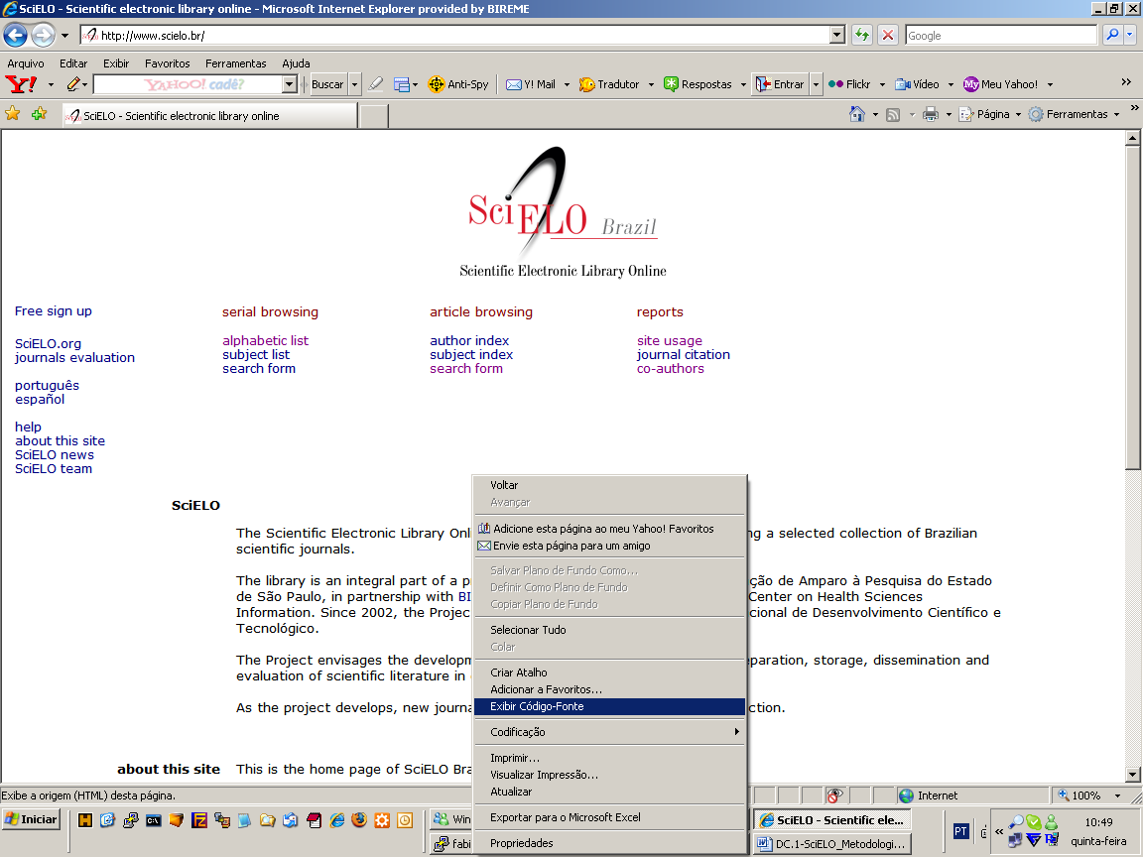
Figure 1 View source code
In the source code, at the end, you could see “transformed by JAVA“.
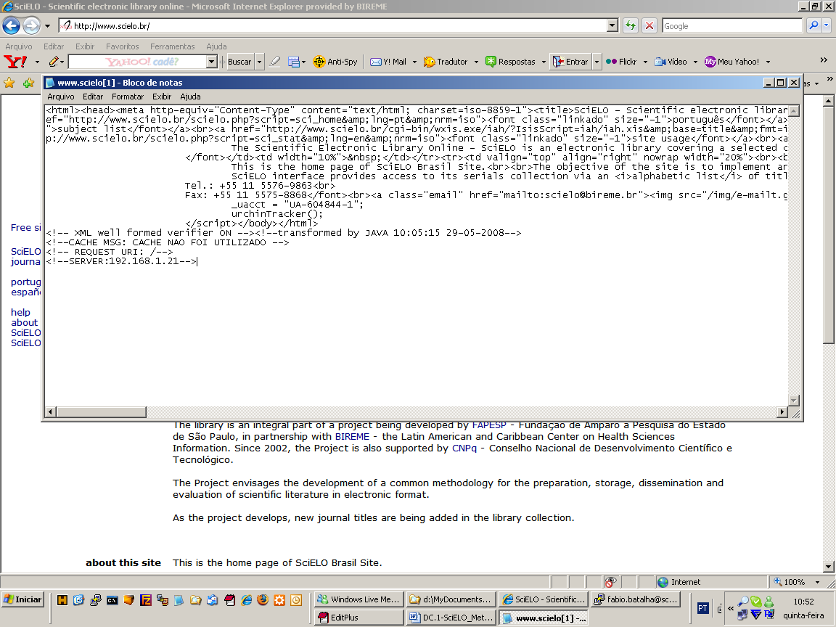
Figure 2 Checking Transformation by JAVA

Configuring the processing of SCIMAGO
The processing of SGIMAGO is to present the SCIMAGO indicators.
NOTE: The most recent version of “Wget” must be installed in the server.

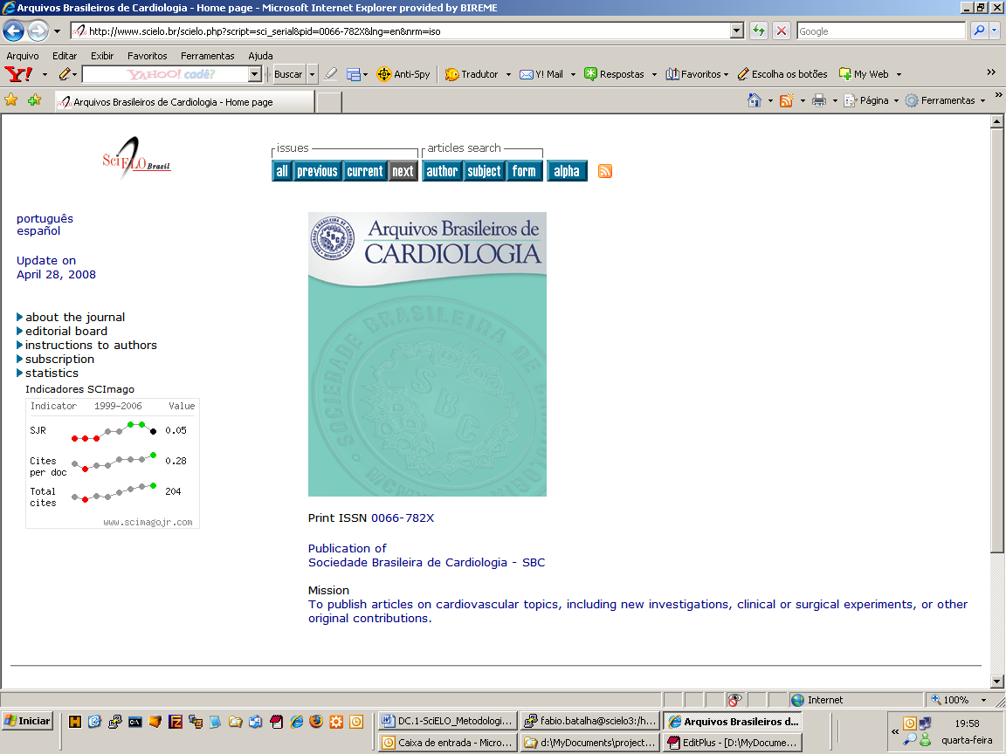
Figure 3 SCIMAGO Indicators in the home page of a journal

#>cp proc/scielo_sjr/shs/conf.sh.template
proc/scielo_sjr/shs/conf.sh
#>vi proc/scielo_sjr/shs/conf.sh
---------------------- conf.sh -------------------------------------------
#!/bin/bash
# ------------------------------------------------------------------------#
# variaveis com caminho para bases of dados utilizadas no processmento.
# ------------------------------------------------------------------------#
export scielo_dir="/home/scielo/www"
export scielo_proc="/home/scielo/www/proc"
export database_dir="$scielo_dir/bases"
export cisis_dir="$scielo_dir/proc/cisis"

#JAVA RUNTIME ENVIRONMENT VARS
export JAVA_HOME=/usr/local/jdk1.5.0_06
# ------------------------------------------------------------------------#
--------------------------------------------------------------------------
Change the value of the parameters scielo_dir and scielo_proc ONLY if SciELO web site is installed in a path which is different from /home/scielo.
Change the value of the parameter JAVA_HOME to the path where JRE is installed on the server.
To start the processing of SCIMAGO, executing the command:
#>cd proc/scielo_sjr/shs
#>./sjr_run.sh
#>cd ../../
The result of the processing is an XML whose content is a list of jounals and its ISSN and SCIMAGO_ID. To view the XML file, execute:
#>vi bases/scimago/scimago.xml
---------------------- scimago.xml ---------------------------------------
<?xml version="1.0" encoding="utf-8"?>
<SCIMAGOLIST>
<title ISSN="00445967" SCIMAGO_ID="18748"/>
<title ISSN="01023306" SCIMAGO_ID="4800153106"/>
<title ISSN="01028650" SCIMAGO_ID="146161"/>
<title ISSN="14137852" SCIMAGO_ID="4500151524"/>
<title ISSN="01032100" SCIMAGO_ID="5100155097"/>
<title ISSN="03650596" SCIMAGO_ID="24247"/>
<title ISSN="01020935" SCIMAGO_ID="17672"/>
<title ISSN="0066782X" SCIMAGO_ID="33067"/>
<SCIMAGOLIST>
--------------------------------------------------------------------------
NOTE: this processing uses the ISSN registered in Title Manager. If the ISSN in title is different to the one registered in SCIMAGO, its data can not be found. To work around it is necessary edit the bases/scimago/scimago.xml, inserting the ISSN registered in SCIMAGO and its SCIMAGO_ID.
This processing must be executed frequently to get data of new journals in SCIMAGO.
The presentation of the graphic on the home page of the journals also depends on the parameter show_scimago in the file htdocs/scielo.def.php. Its value has to be 1 (one).

Configuring the processing of creation of XML files for Google Scholar
The purpose of the processing of Google Scholar is to generate an XML file, whose format is based on the PubMed Central DTD and suitable to Google Scholar. These XML files must be published on an address reachable by the robots of Google Scholar to harvest the metadata. The address must have the word “artigos” before the main domain of SciELO web site.
Ex:
Domain | Address to Google Scholar
http://www.scielo.br | http://artigos.scielo.br
http://www.scielo.cl | http://artigos.scielo.cl
http://www.scielo.org.ar | http://artigos.scielo.org.ar
The DocumentRoot corresponding to http://artigos.scielo.xx must be different from SciELO web site.
#>cp proc/scielo_gsc/shs/googleSchoolar_config.sh.template proc/scielo_gsc/shs/googleSchoolar_config.sh
#>vi proc/scielo_gsc/shs/googleSchoolar_config.sh
---------------------- googleSchoolar_config.sh --------------------------
##################
# variáveis com caminho para bases of dados utilizadas no processmento.
##################
export database_title="/home/scielo/www/bases/title/title"
export database_article="/home/scielo/www/bases/artigo/artigo"
export database_issue="/home/scielo/www/bases/issue/issue"
--------------------------------------------------------------------------
Change the value of the parameters database_title, database_article and database_issue ONLY if SciELO web site is installed in a path which is different from /home/scielo.
#>cp proc/scielo_gsc/formats/googleSchoolar_XMLPubMed.pft.template proc/scielo_gsc/formats/googleSchoolar_XMLPubMed.pft

#>vi proc/scielo_gsc/formats/googleSchoolar_XMLPubMed.pft
-------------------- googleSchoolar_XMLPubMed.pft --------------------------
...
'<self-uri xlink:href="http://localhost/scielo.php?script=sci_arttext&amp;pid=',v880,'&amp;lng=en&amp;nrm=iso&amp;tlng=en"></self-uri>'
'<self-uri xlink:href="http://localhost/scielo.php?script=sci_abstract&amp;pid=',v880,'&amp;lng=en&amp;nrm=iso&amp;tlng=en"></self-uri>'
'<self-uri xlink:href="http://localhost/scielo.php?script=sci_pdf&amp;pid=',v880,'&amp;lng=en&amp;nrm=iso"></self-uri>'
...
----------------------------------------------------------------------------
Change the text localhost to the address of the SciELO web site.
Make sure the version of CISIS in proc/scielo_crs/cisis and in proc/cisis are the same.
#>cp proc/cisis/* proc/scielo_gsc/cisis

Make sure the files in proc/scielo_gsc/cisis have execution permissions.
To execute the processing of Google Scholar, execute the command:
#>cd proc/scielo_gsc/shs
#>./googleSchoolar_run.sh
#>cd ../../
The result is one XML and one HTML files for each issue in the folder proc/scielo_gsc/output/googleSchoolar. These files must be copied to the DocummentRoot of “http://artigos.scielo.xx”.
This processing must be run whenever the databases of SciELO are updated.

Configuring the processings of DOI
Use this only if you agree to the Crossef policies: http://www.crossref.org/02publishers/59pub_rules.html
It is necessary to have a contract with CrossRef because there are costs to use this service. For each DOI requested and there are other fees. http://www.crossref.org/02publishers/20pub_fees.html
After this contract being signed, CrossRef gives you an user account and a DOI prefix.
About the processing: http://reddes.bvsalud.org/projects/scielo-metodologia/wiki/EsProcCrossRef

Configuration of the statistics module

Citations reports
Follow the indications below:
          - The lines in italic are allowed to change to customize the web site.
          - The lines in bold must be changed.
          - The others must be unchanged.
---------------------- scielo.def.php ------------------------------------
[SCIELO]
SERVER_SCIELO=vm.scielo.br
PATH_WXIS_SCIELO=/cgi-bin/wxis.exe
PATH_CGI_BIN_IAH_SCIELO=iah/
PATH_DATA_IAH_SCIELO=/iah/
STAT_SERVER_CITATION=http://statbiblio.scielo.br/
STAT_SERVER_COAUTH=http://statbiblio.scielo.br/
...
[LOG]
ACTIVATE_LOG=1
ENABLE_STATISTICS_LINK=0
ENABLE_CITATION_REPORTS_LINK=1
...

--------------------------------------------------------------------------

The value for STAT_SERVER_CITATION is the address of server of the bibliometrics reports of the citations.
The value for STAT_SERVER_ COAUTH is the address of server of the couthorship reports. (NOT AVAILABLE).
If the SciELO instance uses the centralized bibliometrics processing (SciELO.ORG), the value is http://statbiblio.scielo.org/.

The value for ENABLE_CITATION_REPORTS_LINK is 1 to activate the link to bibliometrics reports.

Accesses to SciELO web site
The module of statistics of accesses has four parts:
- Registration of the accesses in log files located in the own server of SciELO web site (SERVER_LOG).
- Sending of the log files to SciELO ORG to be processed.
- Processing the log files to generate reports.
- Configuration of SciELO web site to get the reports.

Registration of the accesses
Configure the htdocs/scielo.def.php
#>vi htdocs/scielo.def.php
---------------------- scielo.def.php --------------------------
...

[LOG]
ACTIVATE_LOG=1
ENABLE_STATISTICS_LINK=1
...
SERVER_LOG=localhost
SERVER_LOG_PROC=localhost
SCRIPT_LOG_NAME=scielolog/updateLog02.php
...
ACCESSSTAT_LOG_DIRECTORY=/home/scielo/www/bases/pages/sci_stat/
...

--------------------------------------------------------------------------
To test the configuration is correct, open with a browser an article page, then view its source code, find at the end the IMG tag:
“<img src="http://SERVER_LOG/updateLog02.php?app=scielo&amp;page=sci_abstract&amp;pid=S0044-59672004000200010&amp;lang=en&amp;norm=iso" border="0" height="1" width="1">”
Check the writing permission to bases/tmp and ACCESSSTAT_LOG_DIRECTORY.
Check the execution permission to PATH_PROC to apache user.
These accesses log files are generated in ACCESSSTAT_LOG_DIRECTORY.
It is highly recommendable to make backup of this directory frequently.

Sending the accesses log files
This process is to send the accesses log files to be processed in SciELO ORG and should be executed frequently (every week) to make sure the data are up to date.
Consult the SciELO Brasil Team to have a FTP account.
The sending can be done manually by FTP or by the script /home/scielo/www/proc/Envia2LogAcessoPadrao.sh. To use the script is necessary to configure /home/scielo/www/proc/transf/Envia2LogAccesso.txt, informing the data for the FTP.

Processing of the log files
It is done in the SciELO ORG. No configuration at the SciELO instance is necessary for that.

Configuration of SciELO web site to get the reports
Configure the htdocs/scielo.def.php
Follow the indications below:
          - The lines in italic are allowed to change to customize the web site.
          - The lines in bold must be changed.
          - The others must be unchanged.

#>vi htdocs/scielo.def.php
---------------------- scielo.def.php --------------------------
...

[LOG]
ACTIVATE_LOG=1
ENABLE_STATISTICS_LINK=1
...
SCRIPT_LOG_RUN=scielolog/scielolog03B2.php
...
SCRIPT_TOP_TEN="http://scielo-log.bireme.br/scielolog/ofigraph20.php?app=scielo&lang=es"
SCRIPT_ARTICLES_PER_MONTH="http://scielo-log.bireme.br/scielolog/ofigraph21.php?app=scielo&lang=es"
ENABLE_ARTICLE_LANG_LINK=1

The parameters app and lang in SCRIPT_TOP_TEN and SCRIPT_ARTICLES_PER_MONTH are related respectively to APP_NAME (nickname of the SciELO instance, ex.: scielobr) and to the language of the interface (en, es, pt).

SCRIPT_TOP_TEN | To present the graphic of the 10 most visited journals
SCRIPT_ARTICLES_PER_MONTH | To present the graphic of the most articles visited by month
SCRIPT_LOG_RUN | To present the reports “Journal requests” and “Issue requests”
ENABLE_ARTICLE_LANG_LINK | To present the report “Articles requests by language”

Configuration of the log of accesses to the services
Follow the indications below:
          - The lines in italic are allowed to change to customize the web site.
          - The lines in bold must be changed.
          - The others must be unchanged.
---------------------- scielo.def.php ------------------------------------
[LOG]
ACTIVATE_LOG=0
ENABLE_STATISTICS_LINK=0
ENABLE_COAUTH_REPORTS_LINK=0
ENABLE_CITATION_REPORTS_LINK=0
ENABLE_SERVICES_LOG=1
ENABLE_AUTH_USERS_LOG=0
SERVICES_LOG_DIRECTORY=/home/scielo/www/logs/services
ACCESSSTAT_LOG_DIRECTORY=/home/scielo/www/bases/accesstat
AUTH_USERS_LOG_FILENAME=auth_users_log
SERVICES_LOG_ERROR_MAIL_ALERT=0
SERVER_LOG=scielo-log.bireme.br
SERVER_LOG_PROC=scielo-log.scielo.br/scielolog/
SERVER_LOG_PROC_PATH=scielolog
SCRIPT_LOG_NAME=scielolog/updateLog02.php
SCRIPT_LOG_RUN=scielo-log.bireme.br/scielolog/scielolog03B2.php
ACTIVATE_GOOGLE=1
GOOGLE_CODE=
PATH_LOG_CACHE=/home/scielo/www/bases/pages/sci_stat/
SCRIPT_TOP_TEN="http://scielo-log.bireme.br/scielolog/ofigraph20.php?app=scielo"
SCRIPT_ARTICLES_PER_MONTH="http://scielo-log.bireme.br/scielolog/ofigraph21.php?app=scielo"
ENABLE_ARTICLE_LANG_LINK=0

[LOG_DATABASE_INFO]
...
--------------------------------------------------------------------------

Configuration of the log of the users
Follow the indications below:
          - The lines in italic are allowed to change to customize the web site.
          - The lines in bold must be changed.
          - The others must be unchanged.
---------------------- scielo.def.php ------------------------------------
[LOG]
ACTIVATE_LOG=0
ENABLE_STATISTICS_LINK=0
ENABLE_COAUTH_REPORTS_LINK=0
ENABLE_CITATION_REPORTS_LINK=0
ENABLE_SERVICES_LOG=1
ENABLE_AUTH_USERS_LOG=1
SERVICES_LOG_DIRECTORY=/home/scielo/www/logs/services
ACCESSSTAT_LOG_DIRECTORY=/home/scielo/www/bases/accesstat
AUTH_USERS_LOG_FILENAME=auth_users_log
SERVICES_LOG_ERROR_MAIL_ALERT=0
SERVER_LOG=scielo-log.bireme.br
SERVER_LOG_PROC=scielo-log.scielo.br/scielolog/
SERVER_LOG_PROC_PATH=scielolog
SCRIPT_LOG_NAME=scielolog/updateLog02.php
SCRIPT_LOG_RUN=scielo-log.bireme.br/scielolog/scielolog03B2.php
ACTIVATE_GOOGLE=1
GOOGLE_CODE=
PATH_LOG_CACHE=/home/scielo/www/bases/pages/sci_stat/
SCRIPT_TOP_TEN="http://scielo-log.bireme.br/scielolog/ofigraph20.php?app=scielo"
SCRIPT_ARTICLES_PER_MONTH="http://scielo-log.bireme.br/scielolog/ofigraph21.php?app=scielo"
ENABLE_ARTICLE_LANG_LINK=0

[LOG_DATABASE_INFO]
...

Configuration of the log of Google Analytics
Follow the indications below:
          - The lines in italic are allowed to change to customize the web site.
          - The lines in bold must be changed.
          - The others must be unchanged.
---------------------- scielo.def.php ------------------------------------
[LOG]
ACTIVATE_LOG=0
ENABLE_STATISTICS_LINK=0
ENABLE_COAUTH_REPORTS_LINK=0
ENABLE_CITATION_REPORTS_LINK=0
ENABLE_SERVICES_LOG=1
ENABLE_AUTH_USERS_LOG=1
SERVICES_LOG_DIRECTORY=/home/scielo/www/logs/services
ACCESSSTAT_LOG_DIRECTORY=/home/scielo/www/bases/accesstat
AUTH_USERS_LOG_FILENAME=auth_users_log
SERVICES_LOG_ERROR_MAIL_ALERT=0
SERVER_LOG=scielo-log.bireme.br
SERVER_LOG_PROC=scielo-log.scielo.br/scielolog/
SERVER_LOG_PROC_PATH=scielolog
SCRIPT_LOG_NAME=scielolog/updateLog02.php
SCRIPT_LOG_RUN=scielo-log.bireme.br/scielolog/scielolog03B2.php
ACTIVATE_GOOGLE=1
GOOGLE_CODE=
PATH_LOG_CACHE=/home/scielo/www/bases/pages/sci_stat/
SCRIPT_TOP_TEN="http://scielo-log.bireme.br/scielolog/ofigraph20.php?app=scielo"
SCRIPT_ARTICLES_PER_MONTH="http://scielo-log.bireme.br/scielolog/ofigraph21.php?app=scielo"
ENABLE_ARTICLE_LANG_LINK=0

[LOG_DATABASE_INFO]
...
--------------------------------------------------------------------------

Use the code given by Google Analytics for the parameter GOOGLE_CODE.

Update the databases: related and cited
The update of the databases related and cited is mandatory to keep the links among the documents in the SciELO collections / SciELO Net. These links are presented in the tool box in the page of any article or abstract.
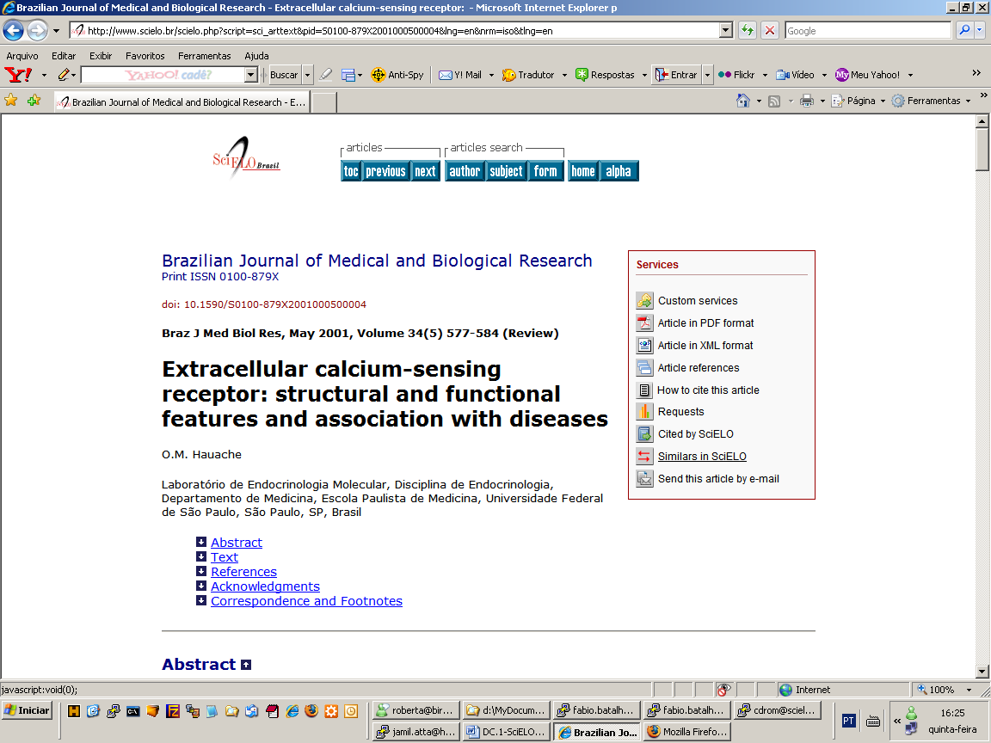
Figure 4 Tool box of services
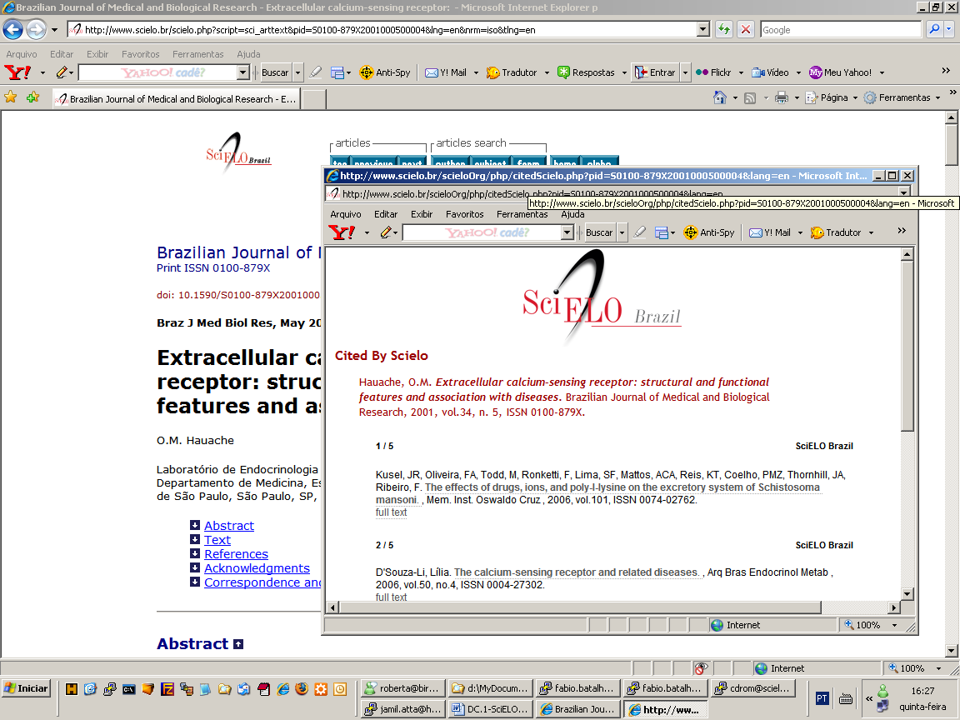
Figure 5 The cited service
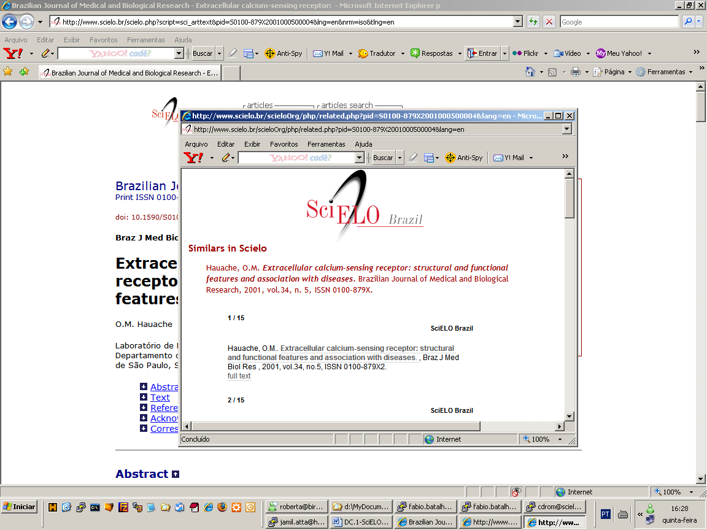
Figure 6 The related service
Access the SciELO server by FTP to get the databases cited and related. Then copy them to bases/related and bases/cited. Consult the Brasil SciELO Team to get the FTP account in ftp.scielo.br.
Every week these databases are updated in the FTP server.

Configuration of links of the home page
Follow the indications below:
          - The lines in italic are allowed to change to customize the web site.
          - The lines in bold must be changed.
          - The others must be unchanged.
---------------------- scielo.def.php ------------------------------------

...
[LINKS]
show_home_scieloorg=1
show_home_journal_evaluation=1
show_home_help=1
show_home_about=1
show_home_scielo_news=1
show_home_scielo_team=1
show_home_scielo_signature=1
...

---------------------------------

Configuration of tool box of the article page
Follow the indications below:
          - The lines in italic are allowed to change to customize the web site.
          - The lines in bold must be changed.
          - The others must be unchanged.
---------------------- scielo.def.php ------------------------------------

...
[services]
sci_artlangs="http://trigramas.bireme.br/cgi-bin/wxis.exe/?IsisScript=ScieloXML/sci_artlangs.xis&def=scielo.def&pid=PARAM_PID"
show_toolbox=1
show_datasus=0
show_reference=1
show_requests=0
show_login=0
show_send_by_email=1
show_cited_scielo=1
show_cited_google=0
show_similar_in_scielo=1
show_similar_in_google=0
show_semantic_hl=1
google_last_process=20070201
show_article_references=1
show_comments=0
show_scimago=0
show_article_wltranslation=1
show_fapesp_projects=0
show_press_releases=0
show_clinical_trials=0

...
---------------------------------

The value is 0 (zero) or 1 (one) to deactivate or activate the presentation of the link in the tool box.

Updating the SciELO Web Site

Checking the version
Ex:
#> cgi-bin/wxis.exe what
This command shows the wxis version.
Check whether it is necessary to change its version to one compatible to the databases, it means, the same version of cisis.
#> proc/cisis/mx what

Both commands MUST show the same text.
Download the available versions of the wxis.exe and cisis from BIREME web site:
- http://bvsmodelo.bvsalud.org/php/level.php?lang=en&component=31&item=2
- http://bvsmodelo.bvsalud.org/php/level.php?lang=en&component=31&item=1

Update in Windows
Have installed the SVN Tortoise.
In a temporary folder, click with the right button. Some options of SVN Tortoise will be shown. Choose the SVN export.
A window will be open to ask for the URL of the version to install. Since you already know with what version you will update the SciELO web, inform the URL. For instance, http://svn.reddes.bvsalud.org/scielo-metodologia/tags/v5.0.

IMPORTANT: The tags are always for Linux. For Windows, we have to apply also the branches. Consult the SciELO Team before updating the SciELO Web for Windows. The main difference is the proc folder, which is specific for each Operational System.

Update in Linux
Go to proc/scieloUpdate
Then execute scieloUpdate.sh.
Bibliography

Bibliographic references
- PACKER, Abel Laerte. SciELO: metodología para the preparation, almacenamiento, disemination y evaluation of revistas científicas electrônicas. In: Congreso Regional of Information in Ciencias of the Salud, 4 [online]. San José, 1998. Available from internet: <http://www.bireme.br/cgi-bin/crics4w/text0?id=crics4-mr3-co3>.
- PACKER, Abel Laerte; et al. SciELO: uma metodologia para publicação eletrônica. Ciência da Informação [online]. 1998, v. 27, n. 2 [cited 2005 Set 21]. Available from: http://www.scielo.br/scielo.php?script=sci_arttext&pid=S0100-19651998000200002&tlng=en&lng=en&nrm=iso. ISSN 0100-1965.

Glossary

Glossary
- Apache. The servidor HTTP Apache is un software libre, of código abierto para plataformas Unix (BSD, GNU/Linux, etc.), Windows, Macintosh y otras, que implementa the protocolo HTTP/1.1[1] y the notion of sitio virtual. Fuente (http://is.wikipedia.org/wiki/Servidor_HTTP_Apache).
- CISIS. Librería of funtions desarrollada por BIREME in lenguaje C para permitir the administration of bases of datos ISIS sin the necesidad of instalar o utilizar the software CDS/ISIS-MicroISIS/WinISIS (UNESCO). Fuente (http://bvsmodelo.bvsalud.org/php/level.php?lang=is&component=28&item=1).
- Crossref. It is an independent membership association, founded and directed by publishers. CrossRef’s mandate is to connect users to primary research content, by enabling publishers to work collectively. CrossRef is also the official DOI® link registration agency for scholarly and professional publications. It operates a cross-publisher citation linking system that allows a researcher to click on a reference citation on one publisher’s platform and link directly to the cited content on another publisher’s platform, subject to the target publisher’s access control practices. Our citation-linking network today covers millions of articles and other content items from several hundred scholarly and professional publishers. Fuente (http://www.crossref.org/).
- DOI. The "Identification of Material Digital" is un sistema estándar para legalizar the propiedad intelectual of obras difundidas a través of cualquier tipo of formato digital, por ejemplo Internet. Fuente (http://is.wikipedia.org/wiki/Digital_object_identifier).
- Expat. Librería of proceso XML 1.0 orientada a streams y escrita in C. Expat fue uno of the primeros proyectos libres para crear un procesador of XML, y ha sido incorporado in varios proyectos libres of relevancia mayor, como the Servidor HTTP Apache, Python, Perl, PHP y Mozilla. Fuente (http://is.wikipedia.org/wiki/Expat).
- Fedora Core 7. Distribution of Linux para propósitos generales basada in RPM , que se mantiene gracias a una comunidad internacional of ingenieros, diseñadores gráficos y usuarios que informan of fallos y prueban nuevas tecnologías. Cuenta con the respaldo y the promotion of Red Hat. Fuente (http://is.wikipedia.org/wiki/Fedora_%28distribuci%C3%B3n_Linux%29).
- Google Schoolar. Es un buscador of Google especializado in artículos of revistas científicas, enfocado in the mundo académico, y soportado por una base of datos disponible libremente in Internet que almacena un amplio conjunto of trabajos of investigation científica of distintas disciplinas y in distintos formatos of publication. Fuente (http://is.wikipedia.org/wiki/Google_Scholar).
- JAVA. Lenguaje of programation orientado a objetos desarrollado por Sun Microsystems a principios of the años 90. The lenguaje in sí mismo toma mucha of su sintaxis of C y C++, pero tiene un modelo of objetos más simple y elimina herramientas of bajo nivel, que suelen inducir a muchos errores, como the manipulation directa of punteros o memoria. Fuente (http://is.wikipedia.org/wiki/Lenguaje_of_programaci%C3%B3n_Java).
- LibPNG. Librería informática of referencia oficial of the formato of imágenes PNG originalmente llamado pnglib. Es una libreriía multiplataforma que contiene funtions in C para manejar imágenes que utilicen the formato PNG. This desarrollada por Guy Eric Schalnat, Andreas Dilger, Glenn Randers-Pehrson y otros. libpng is dependiente of zlib. Fuente (http://is.wikipedia.org/wiki/Libpng).
- PHP. Lenguaje of programation interpretado, diseñado originalmente para the creation of páginas web dinámicas. Es usado principalmente in interpretation of the lado of the servidor (server-side scripting) pero actualmente puede ser utilizado desde una interfaz of line of commands o in the creation of otros tipos of programas incluyendo aplications con interfaz gráfica usando the bibliotecas Qt o GTK+. Fuente (http://is.wikipedia.org/wiki/PHP).
- Sablotron. A fast, compact and portable XML toolkit implementing XSLT 1.0, DOM Level2 and XPath 1.0. Fuente (http://www.gingerall.org/sablotron.html).
- SCIMAGO. The SCImago Journal & Country Rank is a portal that includes the journals and country scientific indicators developed from the information contained in the Scopus® database (Elsevier B.V.). These indicators could be used to assess and analyze scientific domains. This platform takes its name from the SCImago Journal Rank (SJR) indicator, developed by SCImago from the widely known algorithm Google PageRank™. This indicator shows the visibility of the journals contained in the Scopus® database from 1996. Fuente (http://www.scimagojr.com/).
- Subversion. Software of sistema of control of versions diseñado específicamente para reemplazar al popular CVS, the cual posee varias deficiencias. Es software libre bajo una licencia of tipo Apache/BSD y se le conoce también como svn por ser ese the nombre of the herramienta of line of commands. Fuente (http://is.wikipedia.org/wiki/Subversion).
- Wget. Herramienta of Software Libre of the GNU que permite the descarga of contenidos desde servidores web of una forma simple. Su nombre deriva of World Wide Web (w), y of "obtener" (en inglés get), esto quiere decir: obtener desde WWW. Fuente (http://is.wikipedia.org/wiki/Wget).
- ZLib. Librería of compresion of datos, of software libre/fuente abierta, multiplataforma desarrollada por Jean-loup Gailly y Mark Adler. This biblioteca provee una implementation of the algoritmo DEFLATE usado in the programa of compresion gzip. The primera version pública, 0.9, fue lanzada the 1 of mayo of 1995 y fue originalmente orientada para ser usada con the librería of imágenes libpng. The biblioteca zlib is distribuida bajo the licencia zlib. Fuente (http://is.wikipedia.org/wiki/Zlib).

Figures
Figure 1 View source code 25
Figure 2 Checking Transformation by JAVA 26
Figure 3 SCIMAGO Indicators in the home page of a journal 27
Figure 4 Tool box of services 34
Figure 5 The cited service 34
Figure 6 The related service 35

